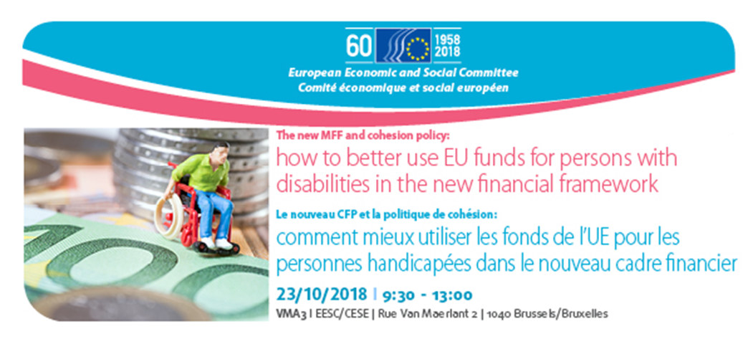
Audition publique
Le nouveau CFP et la politique de cohésion: comment mieux utiliser les fonds de l'UE pour les personnes handicapées dans le nouveau cadre financier

23 octobre 2018, 9h30 – 13h00
Salle VMA 3, CESE, Rue Van Maerlant 2, 1040 Bruxelles

Programme
 | 9.00 – 9.30 | Inscription et café de bienvenue
 | 9.30 – 09.40 | Séance d'ouverture  - Marie Zvolská, groupe d'étude "Droits des personnes handicapées",  Comité économique et social européen (CESE)  - Javier Doz Orrit, rapporteur pour le Cadre financier pluriannuel après 2020, Comité économique et social européen (CESE)
 | 9.40 – 11.00 | Session 1 - Les nouvelles propositions du MFF: ce qui est nouveau et ce qui change pour les personnes handicapées  Modérateur: Pietro Vittorio Barbieri, groupe d'étude "Droits des personnes handicapées" (CESE)  - Andor Urmos, Programmation et mise en œuvre, croissance pour tous, développement urbain et territorial - DG REGIO, Commission européenne (CE)  - Marie-Anne Paraskevas, Investissement, FSE et FEAD: politique et législation - DG EMPL, Commission européenne (CE)  - Stefano Mallia, rapporteur pour l'avis sur le règlement portant dispositions communes, Comité économique et social européen (CESE) (à confirmer)  - Ioannis Vardakastanis, rapporteur pour l'avis sur les Dispositions communes relatives au Fonds de développement régional, au Fonds social européen et de cohésion, Comité économique et social européen (CESE)  - Krzysztof Balon, rapporteur pour l'avis sur le Fonds Social Européen+ (ESF), Comité économique et social européen (EESC)  Discussion générale
 | 11.00 – 12.30 | Session 2 – Tirer des leçons du passé et proposer des suggestions pour l'avenir: présentation de bonnes pratiques  Modérateur: Bo Jansson, Groupe d'étude "Droits des personnes handicapées" (CESE)  - Catherine Naughton, Forum européen des personnes handicapées (EDF)  - Maria Tussy Flores, Représentant de l'Organisation nationale des aveugles en Espagne, ONCE  - Sabrina Ferraina, Association européenne des prestataires de services pour personnes handicapées (EASPD)  - Natasa Kokic, Réseau européen sur la vie autonome (ENIL)  Discussion générale
12.30 – 12.45 |  | Conclusions  - Marie Zvolská, groupe d'étude "Droits des personnes handicapées", (CESE)
Interprétation

Les participants pourront s'exprimer en Anglais, Bulgare, Espagnol, Français, Grec, Italien, Letton, Lituanien, Polonais, Slovaque et Tchèque et écouter en Anglais, Français, Italien, Tchèque, Lituanien et Polonais
Interprétation en langue des signes assurée

Rejoignez-nous en ligne: #InclusiveMFF #EESC
@

